Laboratorio 01 — Anatomía de un clúster de tres brokers - Informe
- Salida del paso 3 (brokers del clúster).
docker exec broker1 /opt/kafka/bin/kafka-broker-api-versions.sh --bootstrap-server broker1:19092 | grep -E "^broker[0-9]"

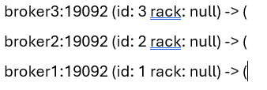
- Salida del paso 5 (descripción del topic) con el líder de la partición 0 identificado.

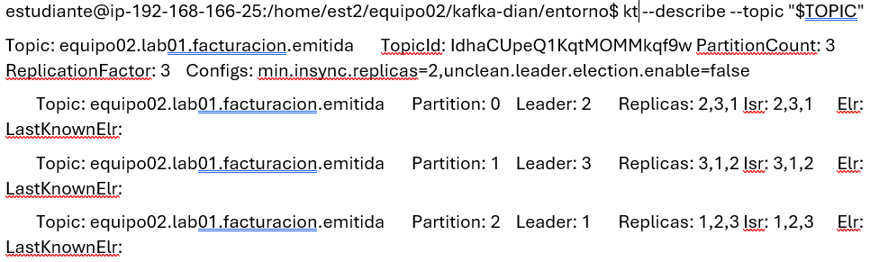

- Salidas del paso 7 antes y después de reiniciar el broker.

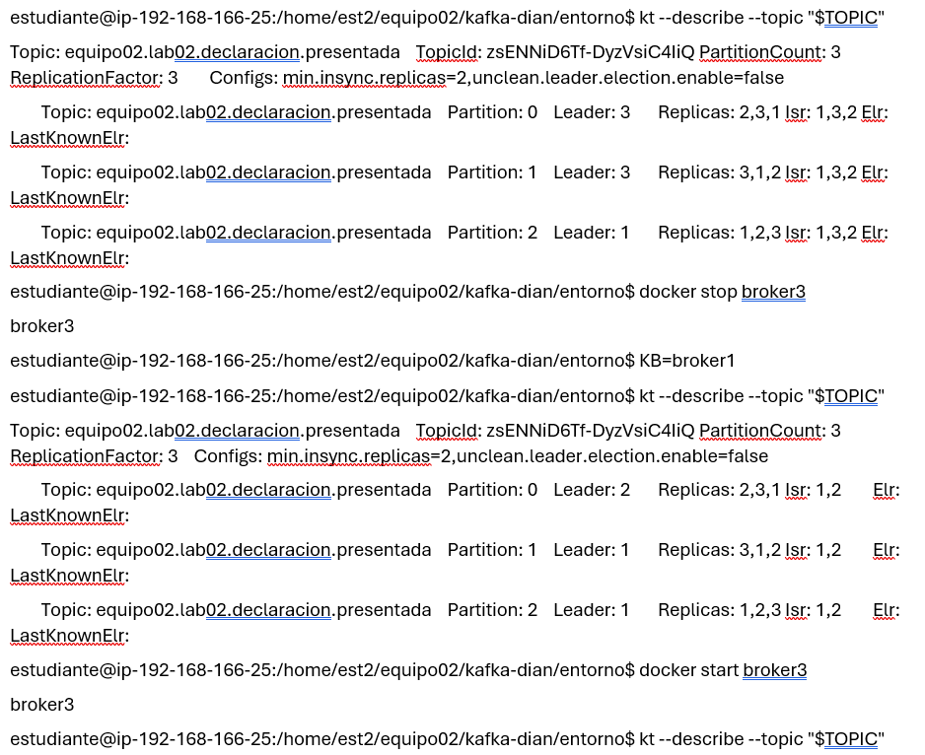
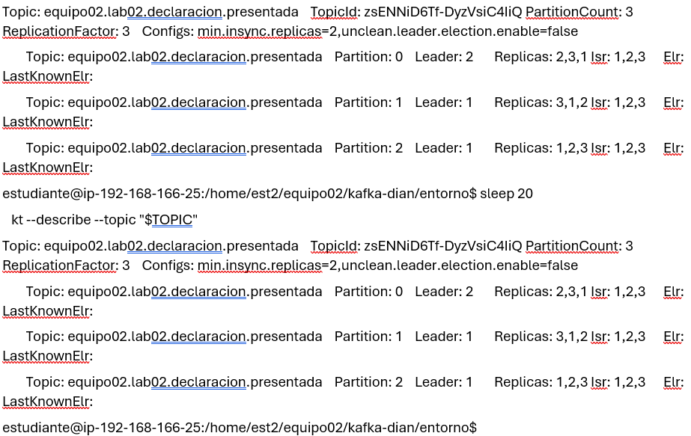

4. Respuesta a las tres preguntas:
• P1. ¿Cuántos archivos componen un segmento y para qué sirve cada uno?
- Archivo de log. Contiene los mensajes almacenados en la particion
- Archivo indice de offset. Permite ubicar rapidamente un mensaje
• P2. ¿Qué pasó con el ISR mientras el broker estuvo caído y por qué el clúster siguió aceptando escrituras?
- Las réplicas alojadas en ese broker dejaron de sincronizarse con el líder
- Se continuo aceptando escrituras porque se cambia de lider en otro broker
• P3. ¿Se perdieron mensajes? Explique qué configuración lo garantizó y qué habría pasado con min.insync.replicas=1 y acks=1 si el líder hubiera caído justo después de confirmar una escritura.
- No se pierden mensajes, ya que siempre se mantiene otra replica actualizada
5. Un párrafo relacionando el ejercicio con un flujo real de su dependencia.
Generacion de eventos en transacciones críticas, como declaraciones tributarias, facturación electrónica, documentos aduaneros o actualizaciones del RUT.

